Universidad Veracruzana
Facultad de Medicina
Región Xalapa

Portafolio Docente

  - DOCENTE: ________________________

  - e. e.: _________________________

  - nrc: ____________

  - periodo escolar: ____________

  - plan DE ESTUDIOS 2017

  - Índice del Portafolio Docente

- INFORMACION INSTITUCIONAL Y CURRICULAR

Presentación
Misión
Visión
Perfil de egreso
Competencias genéricas del Plan de Estudios
Mapa curricular
Programa académico de la Experiencia Educativa

2. PLANEACIÓN EDUCATIVA

Calendarización
Planeación Didáctica
Formato de presentación del programa educativo
Formato de estudio autodirigido
Avance programático

3. PROCESO DE EVALUACION DE APRENDIZAJES Y DE LA EXPERIENCIA EDUCATIVA

Control de calificaciones
Evaluación del docente a la Experiencia Educativa
Cumplimiento del programa
Evaluación del alumno a la Experiencia Educativa

Presentación

El portafolio docente, es la recopilación de evidencias de actividades desarrolladas durante el periodo escolar vigente, en él se muestra: la filosofía institucional, a través de la misión y la visión, el perfil de egreso y las competencias genéricas.

Se incluye el Programa de Estudios de la Experiencia Educativa, la planeación didáctica, que integra las estrategias metodológicas, materiales y recursos didácticos a utilizar, así como los instrumentos de evaluación para el cumplimiento de los saberes teórico, heurístico y axiológico.

Las evidencias derivadas del curso impartido, se constituyen a través de los resultados de aprendizaje de la evaluación, por medio del control de calificaciones de los alumnos; el reporte de evaluación obtenido y su aportación de la Experiencia Educativa hacia el plan de estudios.

Misión

Formar Médicos Cirujanos competentes para promover la salud, prevenir, diagnosticar, tratar y rehabilitar las enfermedades que afectan a la población; a través de un programa educativo de calidad, pertinente, que fomenta la investigación, distribución del conocimiento, innovación y la sustentabilidad.

Visión

En el año 2030 el programa educativo de Licenciatura de Médico Cirujano de la Universidad Veracruzana, es reconocido por formar profesionales competentes y humanistas en los ámbitos estatales, nacionales e internacionales; a través de la docencia, investigación, difusión de la cultura, y vinculación con los sectores de la sociedad, con una organización académica y administrativa moderna, innovadora y sustentable, fundamentada en la legislación universitaria.

Perfil de egreso

El egresado de la licenciatura de médico cirujano de la Universidad Veracruzana, es el profesional que tiene por objeto de estudio la salud de las personas a nivel individual y colectivo; las funciones profesionales que desarrolla son promoción de la salud, prevención, diagnóstico, tratamiento y rehabilitación de enfermedades.
Las necesidades sociales que atiende el médico cirujano se enfocan en el primer nivel de atención, donde se brinda prevención, primaria, secundaria y terciaria a la sociedad orientada hacia la resolución de los problemas demográficos Y epidemiológicos de la región. Así mismo, puede desarrollar actividades de docencia, investigación y servicio que le permita hacer acercamientos muy puntuales con las poblaciones, diseñar las estrategias y diseñar los escenarios para derivar hacia los siguientes niveles de atención que permita una real atención integral, siendo el principal elemento de articulación de todo el sistema de salud, entonces socialmente incide en los cambios de los estilos de vida para procurar un estado de salud constante.
Los espacios laborales son principalmente consultorios, clínicas y unidades hospitalarias de los ámbitos públicos, sociales y privados. En el campo de la promoción, investigación y docencia se amplían los sectores de acuerdo al abordaje de las problemáticas de salud.

Competencias genéricas del Plan de Estudios

Comunicación médico – paciente.- Comunicarse con el paciente y/o familia, a través de un lenguaje asertivo, claro, preciso, empático, respetuoso y en un clima de confianza, con la finalidad de otorgar atención médica de calidad.
Diagnóstico Médico.- Diagnosticar en el paciente las condiciones de salud y/o enfermedad a partir de la elaboración e interpretación correcta del expediente clínico, considerando la integración bio-psico-social del paciente, con una actitud de disciplina, lealtad, confidencialidad, respetando la dignidad de la persona, con la finalidad de emitir su juicio médico.
Tratamiento del paciente.- Tratar las patologías detectadas en los pacientes, aplicando los medios terapéuticos necesarios basados en evidencias científicas y con actitudes de disciplina, lealtad, confidencialidad y respetando la dignidad de la persona para prevenir, curar, paliar las enfermedades y restablecer la salud.
Educación para la salud.- Educar al individuo, familia y comunidad sobre la conservación de la salud y prevención de las enfermedades, aplicando estrategias educativas para la promoción de la salud y prevención de la enfermedad, con una actitud de respeto, tolerancia, justicia, equidad, solidaridad, y responsabilidad social, fundamentándose en los enfoques teóricos metodológicos de la educación, para promover estilos de vida saludables y reducir los daños a la salud, mejorándola la calidad de vida.
Investigación.- Investigar problemas de salud que afectan a los sujetos de una comunidad, aplicando la metodología científica en el marco de la bioética médica, asumiendo una actitud de responsabilidad, compromiso y honestidad; con la finalidad de generar nuevos conocimientos y encontrar alternativas de solución.
Administración en salud.- Administrar los recursos disponibles aplicando las etapas del proceso administrativo con honestidad, solidaridad, lealtad, equidad y disciplina, con la finalidad de ofrecer servicios de salud con calidad.

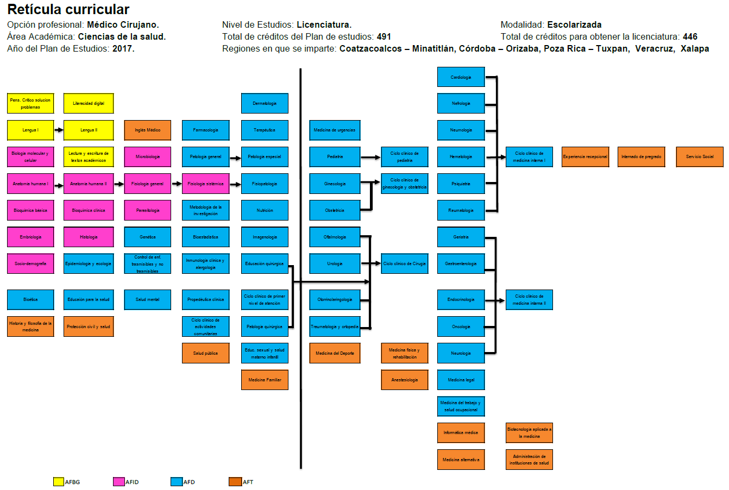

Programa de estudios de la Experiencia Educativa

(Inserte aquí el programa de su EE sustituyendo este texto).

Calendarización
Universidad Veracruzana
Facultad de Medicina/Región Xalapa
Calendarización de contenidos temáticos
E.E.______________________________________ Periodo: _______________
Académico: __________________________________ Grupo o Sección: ______
Temas | Horas | Semana | Fecha

Planeación Didáctica
Facultad de Medicina - Xalapa
Planeación didáctica
Experiencia Educativa: |  |  |  |  | Académico:
Área de formación: | Agrupación natural de la Experiencia educativa |  |  |  |  |  |  |  | Modalidad |  |  | Periodo escolar
Unidad de competencia
Planeación 1
Micro Unidad de Competencia 1 |  |  |  |  |  |  |  |  | Horas |  |  | Semana
El sujeto + la acción (verbo en presente) Cuidar que el nivel cognitivo sea igual o menor que el de la unidad de competencia. + la condición de operación + la demostración de un desempeño, o de un producto de aprendizaje a alcanzar por el alumno+ dominios de aprendizaje cognitivo (saber teórico), habilidades (saber heurístico), y/o afectivo (axiológico).
Ejemplo:
El alumno conoce el dogma central etc etc etc., a partir de un mapa metal, para la comprensión de las bases y los conceptos básicos de la biología celular y molecular, etc etc etc., mostrando interés e integridad para el análisis de la información.

Saberes
Teórico |  | Heurístico |  |  |  |  |  | Axiológico
Actividades |  |  |  |  |  |  |  |  |  | Materiales didácticos |  |  | Recursos didácticos
Enseñanza |  |  |  | Aprendizaje |  |  | Técnicas
Evaluación
Evidencia de desempeño |  |  | Criterio de desempeño |  |  | Instrumento de evaluación |  |  |  |  | Valor porcentual
Referencias
Básicas
Complementarias

Planeación 2
Micro Unidad de Competencia 2 |  |  |  |  |  |  | Horas |  |  | Semana
El sujeto + la acción (verbo en presente) Cuidar que el nivel cognitivo sea igual o menor que el de la unidad de competencia. + la condición de operación + la demostración de un desempeño, o de un producto de aprendizaje a alcanzar por el alumno+ dominios de aprendizaje cognitivo (saber teórico), habilidades (saber heurístico), y/o afectivo (axiológico).
Ejemplo:
El alumno conoce el dogma central etc etc etc., a partir de un mapa metal, para la comprensión de las bases y los conceptos básicos de la biología celular y molecular, etc etc etc., mostrando interés e integridad para el análisis de la información.

Saberes
Teórico | Heurístico |  |  |  |  | Axiológico
Actividades |  |  |  |  |  |  |  | Materiales didácticos |  |  | Recursos didácticos
Enseñanza |  |  | Aprendizaje |  | Técnicas
Evaluación
Evidencia de desempeño |  | Criterio de desempeño |  | Instrumento de evaluación |  |  |  |  | Valor porcentual
Referencias
Básicas
Complementarias

Planeación 3
Micro Unidad de Competencia 3 |  |  |  |  |  |  | Horas |  |  | Semana
El sujeto + la acción (verbo en presente) Cuidar que el nivel cognitivo sea igual o menor que el de la unidad de competencia. + la condición de operación + la demostración de un desempeño, o de un producto de aprendizaje a alcanzar por el alumno+ dominios de aprendizaje cognitivo (saber teórico), habilidades (saber heurístico), y/o afectivo (axiológico).
Ejemplo:
El alumno conoce el dogma central etc etc etc., a partir de un mapa metal, para la comprensión de las bases y los conceptos básicos de la biología celular y molecular, etc etc etc., mostrando interés e integridad para el análisis de la información.

Saberes
Teórico | Heurístico |  |  |  |  | Axiológico
Actividades |  |  |  |  |  |  |  | Materiales didácticos |  |  | Recursos didácticos
Enseñanza |  |  | Aprendizaje |  | Técnicas
Evaluación
Evidencia de desempeño |  | Criterio de desempeño |  | Instrumento de evaluación |  |  |  |  | Valor porcentual
Referencias
Básicas
Complementarias
Nota: Las microunidades de competencia dependerán de la distribución que el académico haga de la EE para cumplimiento de lo que marca el programa en relación a contenido/evaluación.

UNIVERSIDAD VERACRUZANA
Facultad de Medicina - Xalapa
Coordinación de Educación Médica y Coordinación de Academias.
Instrucciones: Con el fin de documentar el conocimiento del programa académico, la misión, la visión, el perfil de egreso, así como de la evaluación de la correspondiente Experiencia Educativa, se pide llenar la información correspondiente:
Fecha: _________________
Experiencia educativa:________________________________ NRC:_____________ Sección:____________
Periodo:______________________________ Aula:______________________________________________
Nombre del académico:_____________________________________________________________________
Campo clínico:_________________ Laboratorio:_______________ Actividades comunitarias:____________

Nombre del alumno | Matricula | Firma

Declaro bajo protesta de decir la verdad, haber revisado con los alumnos la misión, la visión, el perfil de egreso, el programa de la experiencia educativa, así como, criterios de evaluación de la misma, explicándose también la dinámica a desarrollar para el estudio autodirigido.
Nombre y firma del académico
U N I V E R S I D A D V E R A C R U Z A N A GV

FACULTAD DE MEDICINA
CAMPUS XALAPA
FORMATO DE EVIDENCIA
ESTUDIO AUTODIRIGIDO

ESTUDIANTE: __________________________________________________________
EXPERIENCIA EDUCATIVA: ____________________________________________
TEMA: _________________________________________________________________
Horario que dedicó al estudio.___________________________________
¿Qué lo motivó a estudiar sobre este tema?

Escriba una breve conclusión del tema que estudió (como sugerencia para redactar su conclusión incluya sus dudas iniciales, las fuentes bibliográficas que consultó, las causas que motivaron su curiosidad y le impulsaron a llevar a cabo esta actitud autodidacta, escriba sobre su nueva perspectiva acerca el tema).

Nota: Incluir un ejemplo de estudio autodirigido (con evidencia/trabajo generado) con realimentación docente.

Avance Programático
Universidad Veracruzana
Facultad de Medicina/Región Xalapa
Avance Programático
Nombre de la E.E.:__________________________________________ Grupo o sección: ________
Nombre del Académico: ______________________________________ Periodo: __________________
Fecha: | Fecha:
Fecha: | Fecha:

Control de calificaciones de acuerdo a los criterios de evaluación del desempeño, establecidos en el Programa de la Experiencia Educativa

Calificaciones de la EE:_______________________________
No. | Nombre del Alumno | Eje teórico  (% logrado en exámenes) | Eje heurístico  (Práctica clínica, historia clínica, caso clínico, tareas, ejercicios, entre otros.) | Eje axiológico (evaluación actitudinal) | Puntaje final (debe coincidir con el que se asentará en acta).
1.
2.
3.
4.
5.
6.

Nota: El número de criterios, dependerá de los establecidos en la evaluación de la EE y pueden ser más de 3.

Universidad Veracruzana
Facultad de Medicina/Xalapa

EVALUACIÓN DEL DOCENTE A LA EXPERIENCIA EDUCATIVA
NOMBRE EE
NOMBRE DEL DOCENTE
FECHA

- ¿En qué medida se apegó y respetó el programa de estudios de la experiencia educativa, siguiendo los temas, estrategias metodológicas y mecanismos de evaluación de los aprendizajes?
RESPUESTA
100% 90-80% 60-50% Menos del 50%
En caso de ser menos del 100% explique brevemente la razón:

- Describan brevemente las modificaciones realizadas al programa (encuadre):
RESPUESTA
- ¿Enliste las estrategias de enseñanza aplicadas con los estudiantes?
RESPUESTA
- ¿En qué medida se están logrando los objetivos de aprendizajes planteados?
100% 90-80% 60-50% Menos del 50% En caso de ser menos del 100% explique brevemente la razón:

- Proponga alguna mejora para el siguiente curso:

UNIVERSIDAD VERACRUZANA
Facultad de Medicina - Xalapa
Coordinación de Educación Médica y Coordinación de Academias.
CUMPLIMIENTO DE PROGRAMA Y EVALUACIÓN
Fecha: __________________
Instrucciones:
Con el fin de documentar el cumplimiento del contenido de la Experiencia Educativa y evaluación correspondiente, se pide llenar la información siguiente:
Experiencia educativa: ________________________________ NRC: _____________ Sección: ____________
Periodo: ______________________________ Aula: ______________________________________________
Nombre del académico: _____________________________________________________________________
Campo clínico: _________________ Laboratorio: _______________ Actividades comunitarias: ___________
Nombre del alumno | Matricula | Firma

Declaro haber concluido el programa de la experiencia educativa, haber evaluado a los alumnos de acuerdo a la normatividad universitaria y lo establecido en criterios de evaluación de la asignatura, apoyado con los instrumentos de evaluación establecidos en la facultad (Rubricas, listas de cotejo, exámenes, entre otros)
Firma del Académico
Universidad Veracruzana
Facultad de Medicina/Xalapa

EVALUACIÓN DEL ALUMNO A LA EXPERIENCIA EDUCATIVA

NOMBRE EE
NOMBRE DEL ALUMNO
FECHA
- ¿En qué medida el académico se apegó y respetó el programa de estudios de la experiencia educativa, siguiendo los temas, estrategias metodológicas, mecanismos de evaluación de los aprendizajes, así como el tiempo destinado a la práctica?
RESPUESTA
100% 90-80% 60-50% Menos del 50%
En caso de ser menos del 100% explique brevemente la razón:

- ¿Cuáles fueron las estrategias de enseñanza aplicada por el académico?
RESPUESTA
- ¿Cuáles fueron las evaluaciones que se emplearon durante el curso?
RESPUESTA
- ¿En qué medida consideras se lograron las competencias del programa?
RESPUESTA
100% 90-80% 60-50% Menos del 50%

En caso de ser menos del 100% explique brevemente la razón:

- ¿Has identificado problemáticas en el desarrollo del curso? En caso de respuesta afirmativa favor de indicar cuáles.
NO SI

¿Cuáles?

